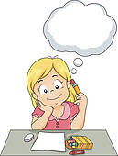
SLJ- UL 1

Preberi povedi, jih pravilno poveži in nato s pisanimi črkami prepiši v zvezek.
Veliko začetnico piši z velikimi tiskanimi črkami.

Voznica Suzana uživa v naravi

Neža ima reže salamo.

Družina Eržen Primožu umazane roke.

Jože z nožem zanimivo roza verižico.

Oči Janez umiva razvaža učence.

